МУНИЦИПАЛЬНОЕ КАЗЕННОЕ УЧРЕЖДЕНИЕ
Управление образования Карагинского муниципального района

ПРИКАЗ № 125

п. Оссора «05» октября 2018 г.

«О проведении муниципального этапа всероссийской олимпиады школьников в Карагинском муниципальном районе в 2018-2019 учебном году»

В соответствии с приказом Министерства образования и науки Российской Федерации от 18 ноября 2013 года № 1252 «Об утверждении Порядка проведения всероссийской олимпиады школьников и образцов дипломов победителей и призеров заключительного этапа всероссийской олимпиады школьников», приказом Министерства образования и молодёжной политики Камчатского края от 28 сентября 2018 года № 992 «О проведении всероссийской олимпиады школьников в Камчатском крае в 2018/2019 учебном году»

ПРИКАЗЫВАЮ:

- Утвердить:
  - Состав организационного комитета муниципального этапа всероссийской олимпиады школьников в Карагинском муниципальном районе в 2018/2019 учебном году согласно приложению № 1;
  - Состав жюри муниципального этапа всероссийской олимпиады школьников в Карагинском муниципальном районе в 2018/2019 учебном году согласно приложению № 2.
- Провести муниципальный этап всероссийской олимпиады школьников в Карагинском муниципальном районе в 2018/2019 учебном году (далее – муниципальный этап Олимпиады) по единым текстам, олимпиадных заданий, направляемым Министерством образования и молодёжной политики Камчатского края, в установленные сроки по каждому учебному предмету (приложение № 3).
- Установить время начала олимпиады на муниципальном этапе – 12.00 часов по местному времени.
- И.о. начальника отдела дошкольного, общего и дополнительного образования МКУ Управление образования Карагинского муниципального района МКУ Управление образования Карагинского муниципального района Е.Г. Чернушич:
  - Обеспечить информирование населения о проведении всероссийской олимпиады школьников в Камчатском крае в 2018/2019 учебном году.

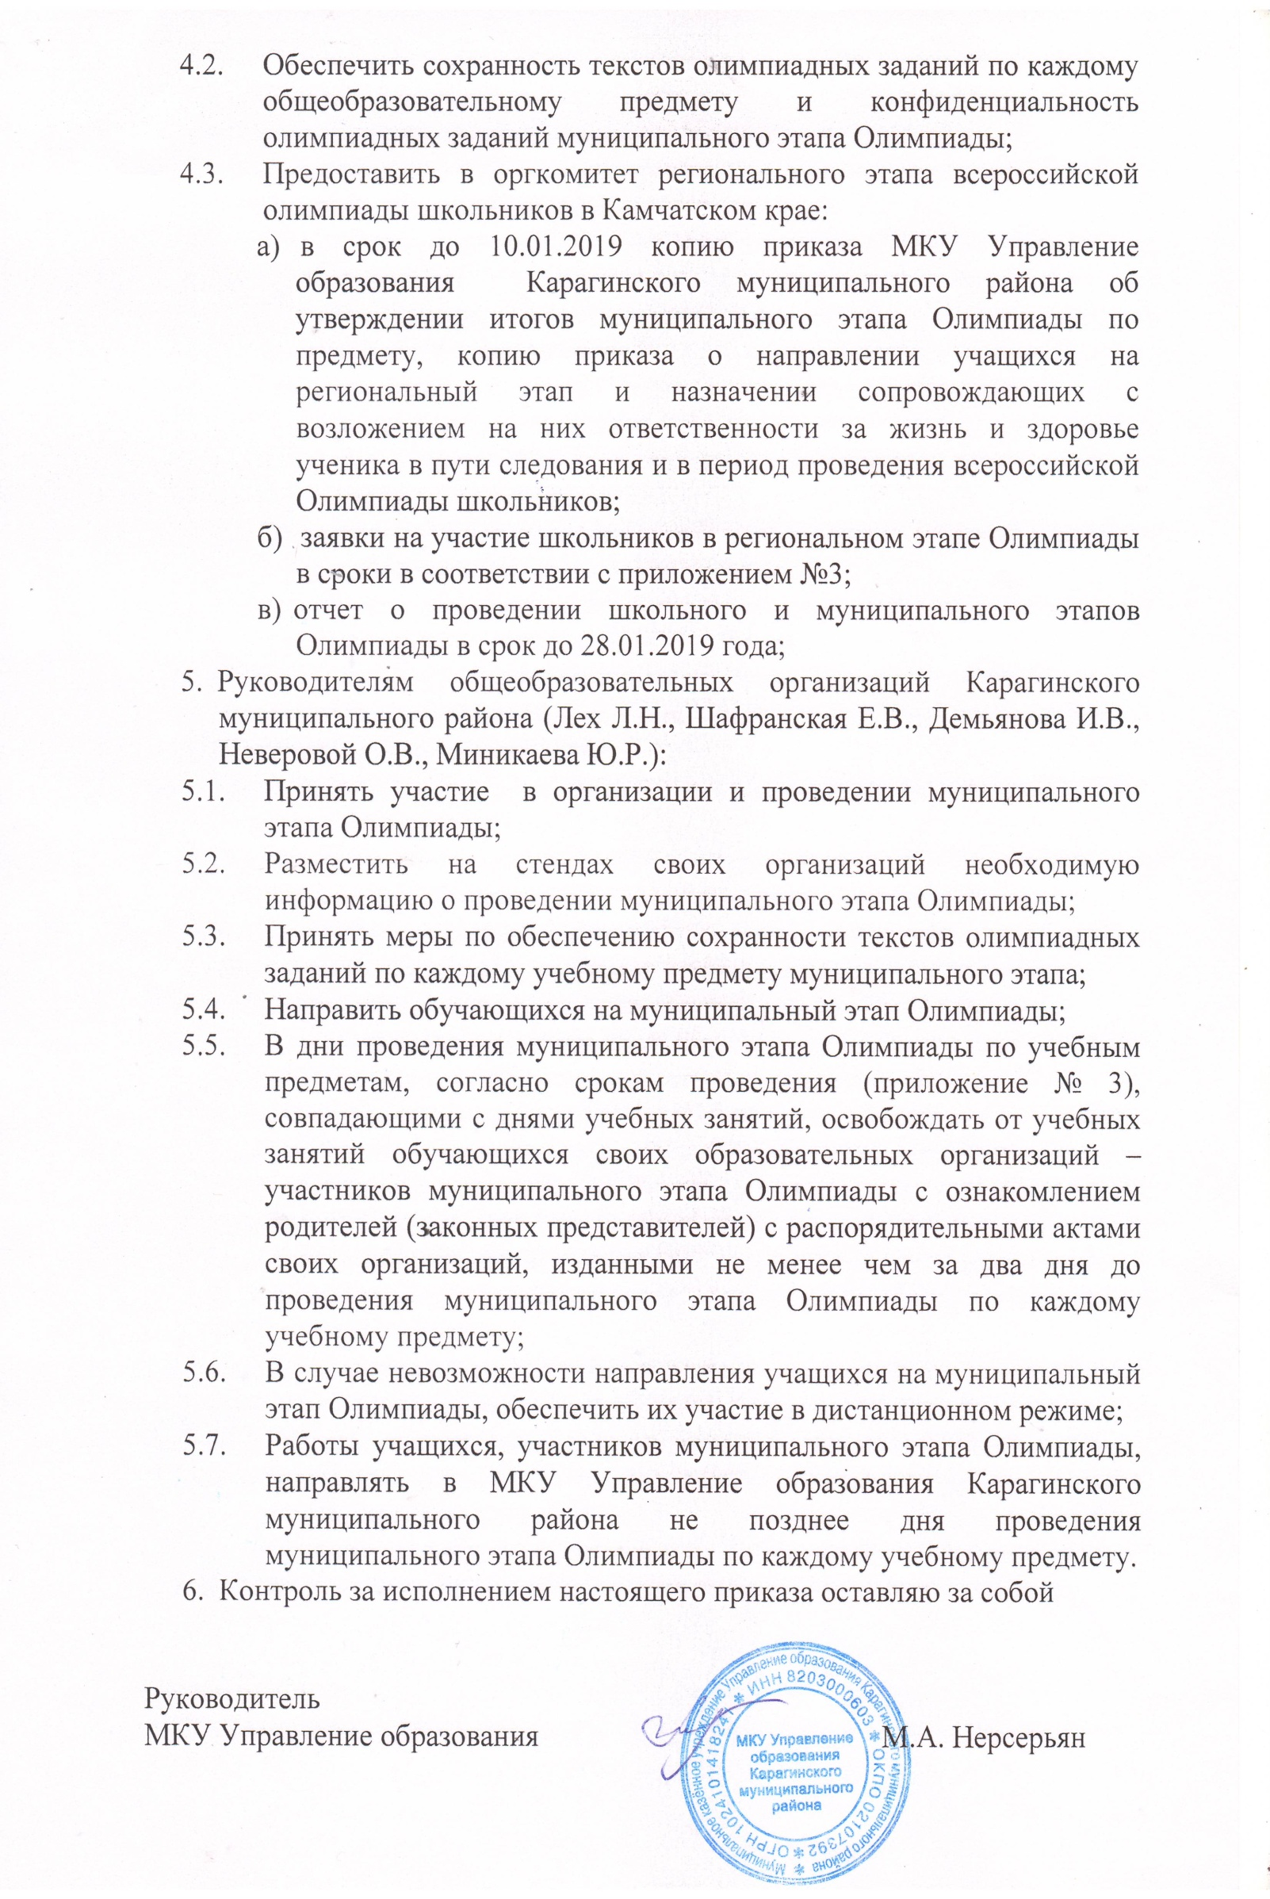

Приложение № 1 к приказу
МКУ Управление образования
от 05.10.2018 № 125

Состав организационного комитета
муниципального этапа всероссийской олимпиады школьников
в Карагинском муниципальном районе в 2018/2019 учебном году

№ п/п | ФИО | Место работы, должность
1 | Нерсесьян Марина Александровна | Руководитель МКУ Управление образования Карагинского муниципального района
2 | Чернушич Елена Геннадиевна | И.о. начальника отдела дошкольного, общего и дополнительного образования МКУ Управление образования Карагинского муниципального района
3 | Калинина Оксана Григорьевна | Заместитель директора по инновационной деятельности МБОУ «Оссорская средняя школа»
4 | Маргосян Олеся Васильевна | И.о. заместителя директора по учебно-воспитательной работе МБОУ «Тымлатская средняя школа»
5 | Вовнянко Рената Владимировна | Руководитель научно-методического совета МБОУ «Ивашкинская средняя школа»
6 | Красных Валентина Николаевна | Зам директора по учебной части МБОУ «Карагинская основная школа»
7 | Соколова Светлана Николаевна | Заместитель директора по учебно-воспитательной работе МБОУ «Ильпырская основная школа»

Приложение № 2 к приказу
МКУ Управление образования
от 05.10.2018 № 125

Состав жюри муниципального этапа всероссийской олимпиады школьников в Карагинском муниципальном районе
в 2018/2019 учебном году

№ п/п | ФИО | Место работы, должность
1 | Калинина Оксана Григорьевна – председатель | Заместитель директора по инновационной деятельности, учитель географии высшей категории МБОУ «Оссорская средняя школа»
2 | Бережная Алена Викторовна | Учитель истории и обществознания высшей категории МБОУ «Оссорская средняя школа»
3 | Миронова Любовь Максимовна | Учитель математики первой категории МБОУ «Оссорская средняя школа»
4 | Данилов Максим Леонидович | Учитель физики первой категории МБОУ «Оссорская средняя школа»
5 | Пивовар Ирина Викторовна | Учитель русского языка и литературы первой категории МБОУ «Оссорская средняя школа»
6 | Тарасова Татьяна Федоровна | Учитель биологии и химии высшей категории МБОУ «Оссорская средняя школа»
7 | Тебенькова Ольга Лекановна | Учитель английского языка высшей категории МБОУ «Оссорская средняя школа»
8 | Плохотников Евгений Владимирович | учитель информатики и ИКТ первой категории МБОУ «Оссорская средняя школа»
9 | Носков Алексей Викторович | педагог-организатор по ОБЖ МБОУ «Оссорская средняя школа»
10 | Храмова Наталья Александровна | учитель физической культуры первой категории МБОУ «Оссорская средняя школа»
11 | Тыналхут Анатолий Иванович | учитель технологии первой категории МБОУ «Оссорская средняя школа»

Приложение № 3 к приказу
МКУ Управление образования
от 05.10.2018 № 125

Сроки проведения муниципального этапа
всероссийской олимпиады школьников 2018/2019 учебном году
и направления заявок на региональный этап Олимпиады
(утвержденные приказом Министерства образования и молодёжной политики Камчатского края от 28 сентября 2018 года № 992 «О проведении всероссийской олимпиады школьников в Камчатском крае в 2018/2019 учебном году»)

№ п/п | Предмет | Муниципальный этап | Дата направления заявки на региональный этап
1 | Экономика | 8 ноября | 16 ноября
2 | Экология | 9 ноября | 19 ноября
3 | Искусство | 12 ноября | 20 ноября
4 | География | 14 ноября | 22 ноября
5 | Астрономия | 16 ноября | 23 ноября
6 | Русский язык | 19 ноября | 27 ноября
7 | Английский язык | 20-21 ноября | 29 ноября
8 | Химия | 22 ноября | 30 ноября
9 | Обществознание | 26 ноября | 4 декабря
10 | Технология | 27-28 ноября | 5 декабря
11 | Биология | 29 ноября | 6 декабря
12 | Литература | 30 ноября | 7 декабря
13 | Физическая культура | 3-4 декабря | 12 декабря
14 | История | 6 декабря | 13 декабря
15 | Право | 7 декабря | 14 декабря
16 | Математика | 12 декабря | 20 декабря
17 | Физика | 14 декабря | 21 декабря
18 | ОБЖ | 17 декабря | 25 декабря
19 | Информатика и ИКТ | 19 декабря | 26 декабря

